

EB1/JI Infante D. Augusto

4ºano

**Nome:** _______________________________________

**Data:** _______________________________________



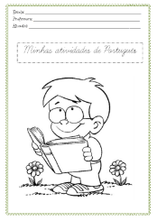

Classificação: I S B MB

**I** – **Insuficiente**; **S** – **Suficiente**; **B**– **Bom**; **MB** – **MuitoBom**

Professora: Celeste Campos

**O Enc. deEduc.:_____________________**

1. **Identifica as frases consoante o tipo de discurso:**
2. O juiz anunciou a sentença. ______________________________
3. – Queres ir comer um gelado? ______________________________
4. **Completa de acordo com os tipos de frases:**

- Traz-me esse livro, por favor! ____________________________

- Hoje está um lindo dia. ­­­­­­­­­­­­­­­­­­­­­­­­­­­­­ ____________________________

- Que horas são? ____________________________

- Este passeio foi fantástico! ____________________________

1. **Assinala com um X nos locais corretos.**

|  |  |  |  |  |  |  |
| --- | --- | --- | --- | --- | --- | --- |
| **Palavras** | **Simples** | **Complexa** | **Derivação** | **Prefixação** | **Sufixação** | **Composição** |
| Chuva |  |  |  |  |  |  |
| Chuvada |  |  |  |  |  |  |
| Anoitecer |  |  |  |  |  |  |
| Guarda-chuva |  |  |  |  |  |  |
| Desligar |  |  |  |  |  |  |

1. **Classifica as palavras quanto à posição da sílaba tónica e quanto ao número de sílabas.**

|  |  |  |
| --- | --- | --- |
| **Palavras** | **Classificação quanto à posição da sílaba tónica** | **Classificação quanto ao número de sílabas** |
| Anoitecer |  |  |
| Américo |  |  |
| Sol |  |  |
| Balde |  |  |
| Partida |  |  |

1. **Calcula e simplifica:**

+ + = - = 7x = : 5 =

1. **Indica:**
2. Na forma de fração o quociente de 30 por 6. R: ____________
3. o quociente da divisão inteira de 30 por 6. R: ____________
4. **Classifica os seguintes ângulos:**

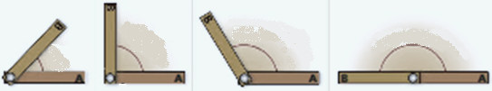

______________ ______________ ______________ ______________

1. **Desenha:**

Um ângulo adjacente.Pintaa amplitudeUm ângulo verticalmente oposto. Pinta

dos ângulospedidos de verde.a amplitudedos ângulos pedidos de azul.

1. **Calcula recorrendo ao algoritmo:**

**2457 : 7 = 7853 : 52 = 268784 : 214 =**

1. **Faz a legenda.**

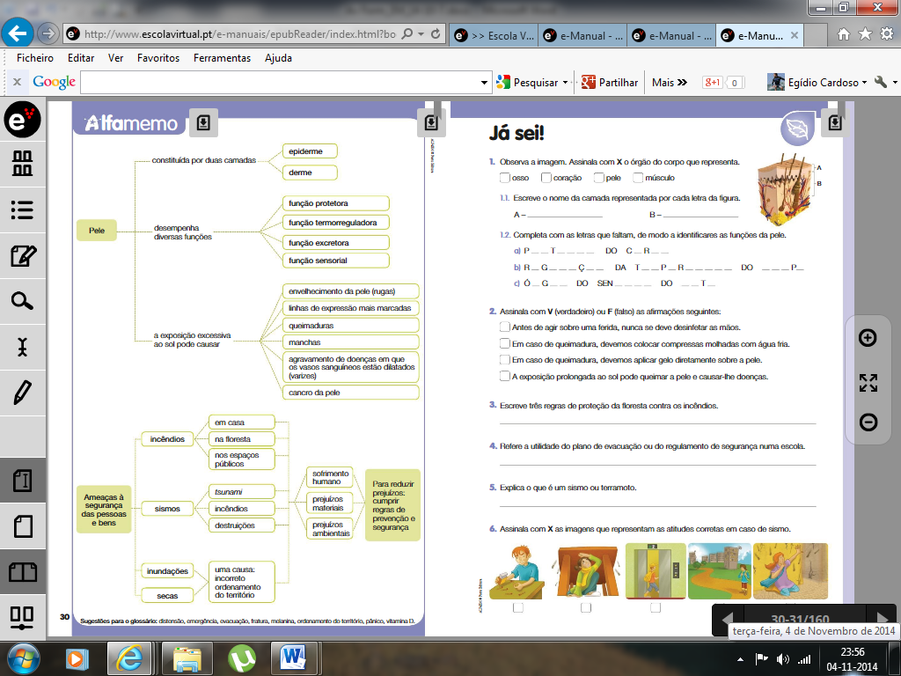

1. **Indica quatro funções da pele.**

__________________________________________________________________________________

1. **Refere uma grande causa da ocorrência de secas ou inundações.**

__________________________________________________________________________________

1. **Assinala com V de verdadeiro, ou F de falso as seguintes afirmações.**

Em caso de incêndio devo-me esconder e esperar que cheguem os bombeiros. 🞎

Em caso de incêndio devo abrir as portas rapidamente para que possa sair mais depressa. 🞎

Em caso de incêndio devo usar o elevador. 🞎

Nos dias frios, devo fazer lume no interior das florestas para me poder aquecer. 🞎

Se estiver na floresta e não houver caixote do lixo, devo queimar todo o lixo que possuir. 🞎

O maior e mais destrutivo terramoto que Portugal sentiu foi em 1785. 🞎

Em caso de sismo, se estiver em casa, o sítio mais seguro é debaixo da chaminé. 🞎

Em caso de sismo, se estiver em casa, não me devo colocar debaixo das mesas. 🞎

Em caso de sismo, se estiver na rua, devo ir imediatamente para casa. 🞎

Em caso de sismo, se estiver na rua, o local mais seguro é junto a edifícios altos. 🞎

Bom trabalho!